钣金实训台

钣金实训台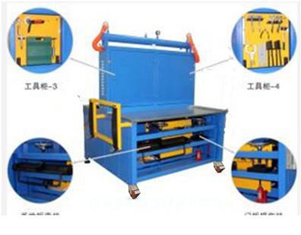
型号：JR-BJ107
一、功能特点
1. 该实训台是嘉润结合钣金专业教学要求与技术标准设计制作，具有多功能、实用性与易操作、节约实训耗材、节约实训工位、实训操作安全、作业环境规范等特点。可满足钣金专业一体化的教学需要，适用于汽车钣金专业的职业培训和技能鉴定考核。
2. 该实训台所有夹具与模具材料均采用45号以上模具钢，可以同时进行钢板焊接、门板修复、手工制作、板件分离、钢板切割、钢板打磨、板件更换等钣金基础技能实训。
3. 配备嘉润手动折弯机，具有1.5毫米以内厚度钢板的折弯功能。
4. 配备嘉润门板损伤机，具备门板损伤压制功能，损伤程度可以调控。
5. 配备嘉润门板夹定架，具备定位和夹持功

能。
6. 配备保护焊机和车身外形修复机，具备薄板焊接和门板修复功能。
7. 该实训台共分四个实训工位，每个工位均配备专用实训工具：
◆ 门板修复工位配有嘉润手工成形工具、单动打磨机、双动打磨机和带式打磨机等。
◆ 手工制作工位配有嘉润 手工成型模具、手工成形工具、大剪刀、画图工具等。
◆ 板件更换工位配有风锯、切割机、风钻、薄板剪切手工具等。
◆ 钢板焊接工位配有手动打孔器、大力钳夹持工具、切割、打磨工具等。
二、技术参数
1. 外形尺寸：1700×1500×1800mm(长×宽×高)，可分解拆装。
2. 额定电源：AC 380V±10%(三相四线) 50Hz，40A
3. 额定重量：450kg
三、基本配置：(每台)
钣金工作台、漏电保护装置、气压表、螺旋形气管6.5×10mm、气路接头组合、门板损伤机、千斤顶、手动折弯机、门板支架、台虎钳、焊接支架、CO2气体保护焊机、CO2减压表、气瓶保护支架、车身修复机、6件套汽车钣金工具、钣金专用拉伸小锤、钢直尺1200mm、气动砂带机、吹尘枪、铁皮大力钳8寸、C型大力钳11寸、焊接用大力钳9寸、打孔器8#、打孔器6#、斜嘴钳6″、沙板锤300g、单动打磨机、角磨机、气动锯、正逆转气钻、气动点焊削磨机、合金头划针、半圆锉、圆规、线錾子、錾子、铁皮剪14″、直角钢板尺300mm、工具箱锁总成、工具箱拉手、工作页有机玻璃夹、门板修复工具盒、自动感光面罩、焊接手套、防护眼镜、耳塞、实训钢板、嘉润钣金实训指导书

